**LAPORAN PRAKTIKUM PENGEMBANGAN RANGKAIAN LALU LINTAS ESP32**

Tiara Julyanti,

Fakultas Vokasi, Universitas Brawijaya

Email: [tiarajulyanti05@student.ub.ac.id](mailto:tiarajulyanti05@student.ub.ac.id)

**ABSTRAK**

Lampu lalu lintas merupakan perangkat yang sangat penting dalam pengaturan sistem transportasi yang bertujuan untuk mengatur pergerakan kendaraan serta pejalan kaki di jalan raya. Lampu lalu lintas juga berperan untuk mengendalikan arus lalu lintas yang terpasang di persimpangan jalan, tempat penyebrangan pejalan kaki atau zebra cross dan tempat lalu lintas lainnya. Melalui sistem ini sistem lalu lintas diharapkan dapat menjadi teratur dan mengurangi korban kecelakaan yang terjadi pada area lalu lintas. Praktikum ini bertujuan untuk bisa merancang dan mensimulasikan sistem lampu lalu lintas secara virtual dengan menggunakan Wokwi, Visual Studio Code yang didalamnya telah terinstal ekstensi PlatformIO. Sistem ini akan dirancang menggunakan mikrokontroller ESP yang melalui Arduino IDE. Tujuan praktikum ini agar dapat merancang kendali logika yang berbeda pada setiap tombolnya. Kemudian hasil dari praktikum didapat bahwa Tombol 1 maka lampu LED berwarna merah akan berkedip sebanyak 5x. Tombol 2 yang merupakan lampu merah beserta hijau jika ditekan maka akan berkedip secara bergantian. Tombol 3 yang merupakan lampu merah, kuning, hijau jika dinyalakan akan berkedip secara berurutan.

*Kata Kunci: ESP32, Lampu Lalu Lintas, Wokwi, PlatformIO, Tombol*

**ABSTRACT**

Traffic lights are a very important device in the transportation system, which aims to regulate the movement of vehicles and pedestrians on the road. Traffic lights also play a role in controlling traffic flow at intersections, pedestrian crossings or zebra crossings, and other traffic areas. Through this system, traffic is expected to become more orderly and reduce the number of accidents occurring in traffic areas. This practical exercise aims to design and simulate a virtual traffic light system using Wokwi and Visual Studio Code, which has the PlatformIO extension installed. The system will be designed using an ESP microcontroller via the Arduino IDE. The objective of this practical exercise is to design different logic controls for each button. The results of the practical exercise show that when Button 1 is pressed, the red LED light will flash 5 times. When Button 2 is pressed, the red and green lights will flash alternately. When Button 3 is pressed, the red, yellow, and green lights will flash sequentially.

*Keywords: ESP32, Traffic Light, Wokwi, PlatformIO, Button*

1. **PENDAHULUAN**

Lampu lalu lintas merupakan perangkat yang sangat penting dalam pengaturan sistem transportasi yang bertujuan untuk mengatur pergerakan kendaraan serta pejalan kaki di jalan raya. Lampu lalu lintas juga berperan untuk mengendalikan arus lalu lintas yang terpasang di persimpangan jalan, tempat penyebrangan pejalan kaki atau zebra cross dan tempat lalu lintas lainnya. Kehadiran lampu lalu lintas juga menjadi solusi agar meminimalisir kecelakaan yang terjadi pada area lalu lintas.

*Internet of Things* (*IoT*) merupakan konsep dimana perangkat seperti sensor, perangkat elektronik, dll terhubung dan saling berkomunikasi melalui jaringan internet. Dengan *Internet of Things* (IoT), pengguna bisa terkoneksi untuk melakukan berbagai aktivitas, dari pencarian informasi hingga pengolahan data hanya dengan komputerisasi.

Dalam praktikum ini akan dilakukan simulasi menggunakan mikrokontroler ESP32 dengan media Visual Studio Code dan *extension* dari PlatformIO yang akan dikembangkan menggunakan bahasa pemrograman C. Praktikum ini bertujuan untuk memperkenalkan pembuatan dari perangkat *Internet of Things* (*IoT*) dan mengetahui konsep perangkat ini.

* 1. **Latar Belakang**

Praktikum ini dilakukan untuk memenuhi syarat penugasan mata kuliah *Internet of Things* (*IoT*) sekaligus mendapatkan pengalaman langsung dalam penerapan dari *Internet of Things* (*IoT*) yang berperan dalam berbagai bidang. Salah satu contohnya bidang transportasi, dalam penerapannya sendiri sebagai contoh yaitu lampu lalu lintas yang sangat penting dalam bidang transportasi agar dapat berjalan dengan teratur sehingga tidak memakan korban jiwa. Seiring perkembangan teknologi telah membuat kemajuan terbaru pada sistem lampu lalu lintas menggunakan automasi sehingga menjadi lebih efisien, oleh karena itu mahasiswa perlu untuk mempelajari konsep dan cara kerja penggunaan perangkat *Internet of Things* (*IoT*).

Melalui praktikum ini, mahasiswa dapat mengetahui bagaimana cara kerja dari sistem lampu lalu lintas secara simulasi tanpa memerlukan perangkat keras secara fisik. Praktikum ini akan memanfaatkan beberapa platform yang digunakan sebagai media simulasi yaitu Wokwi sebagai simulator pembuat rangkaian dari sistem lampu lalu lintas dengan mikrokontroller ESP32, kemudian ada Visual Studio Code sebagai media pemrograman kode untuk mengatur durasi waktu nyala dan mati dari rangkaian lampu lalu lintasnya. Pelaksanaan praktikum ini mahasiswa diharapkan dapat menganalisis konsep sederhana dari penerapan *Internet of Things* dalam kehidupan sehari-hari hingga mengatasi keterbatasan sumber daya yang dimiliki dan memanfaatkan simulasi yang ada untuk efisiensi biaya.

* 1. **Tujuan Eksperimen**

Eksperimen ini bertujuan untuk

* Merancang serta mensimulasikan sistem lampu lalu lintas dengan mikrokontroller ESP32 dengan menrggunakan Wokwi sebagai simulator dan Visual Studio Code dengan *extension* PlatformIO.
* Memahami konsep dasar automasi dalam pengaturan lampu lalu lintas.
* Mengimplementasikan logika kendali untuk tombol yang berbeda.

Dengan eksperimen ini mahasiswa mampu menerapkan konsep dasar dari *Internet of Things* (*IoT*) dalam bidang transportasi serta diharapkan memahami cara kerja dari sistem automasi yang dapat diterapkan di kehidupan sehari-hari.

1. **METODOLOGI**

**2.1 Alat dan Bahan**

Untuk praktikum ini alat dan bahan yang akan digunakan yaitu:

* ESP 32 Sebagai Mikrokontroller.
* LED (Merah, Kuning, Hijau).
* Push Button (3 buah).
* Resistor.
* PlatformIO (Extension Visual Studio Code)
* Wokwi (Simulator)

**2.2 Langkah Implementasi**

1. Merangkai 3 LED beserta 3 tombol bersamaan dengan ESP 32.
2. Menuliskan kodenya agar tombol dapat mendeteksi jika ditekan maka akan menampilkan pola kedipan pada LED nya.
3. Menguji serta penyempurnaan sistemnya.
4. **HASIL DAN PEMBAHASAN**

**3.1 Hasil Eksperimen**

Setelah melakukan analisis serta implementasi dari penerapan pada percobaan rangkaian sederhana sistem lampu lalu lintas secara virtual didapatkan hasil sebagai berikut:

* Tombol 1 maka lampu LED berwarna merah akan berkedip sebanyak 5x.
* Tombol 2 yang merupakan lampu merah beserta hijau jika ditekan maka akan berkedip secara bergantian
* Tombol 3 yang merupakan lampu merah, kuning, hijau jika dinyalakan akan berkedip secara berurutan.

Untuk hasil pengujian sebagai berikut:

TOMBOL MERAH:

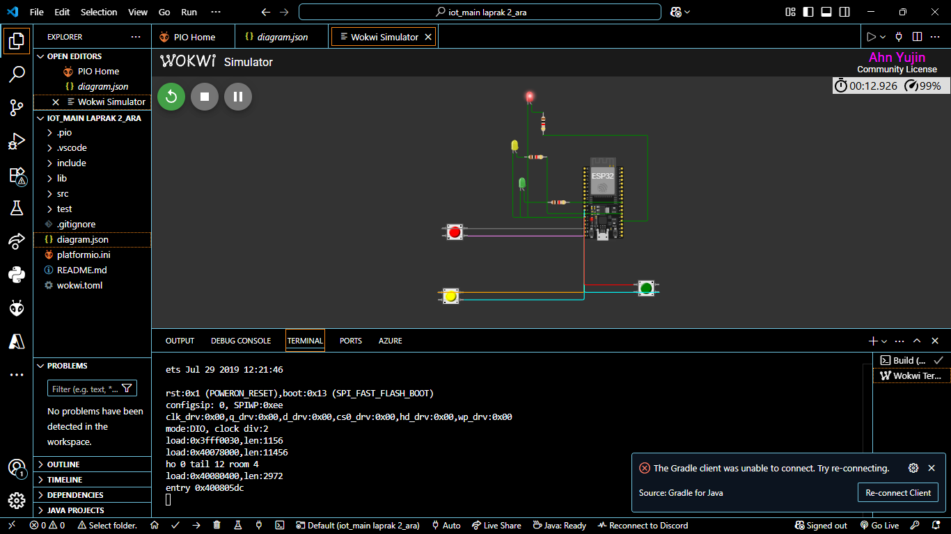

TOMBOL KUNING:

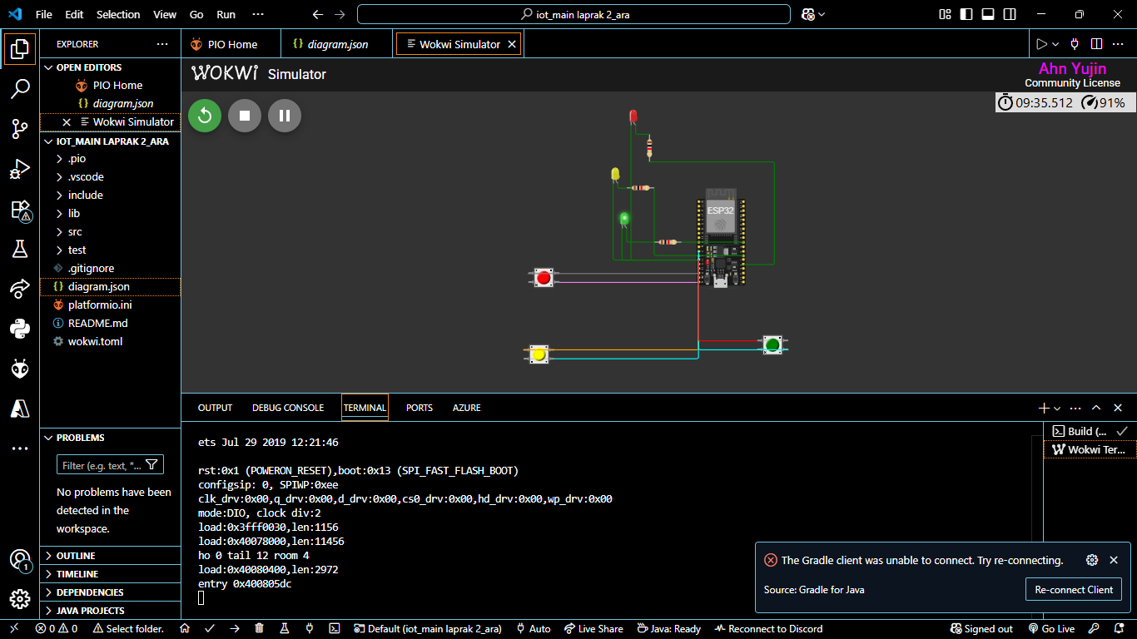

TOMBOL HIJAU:

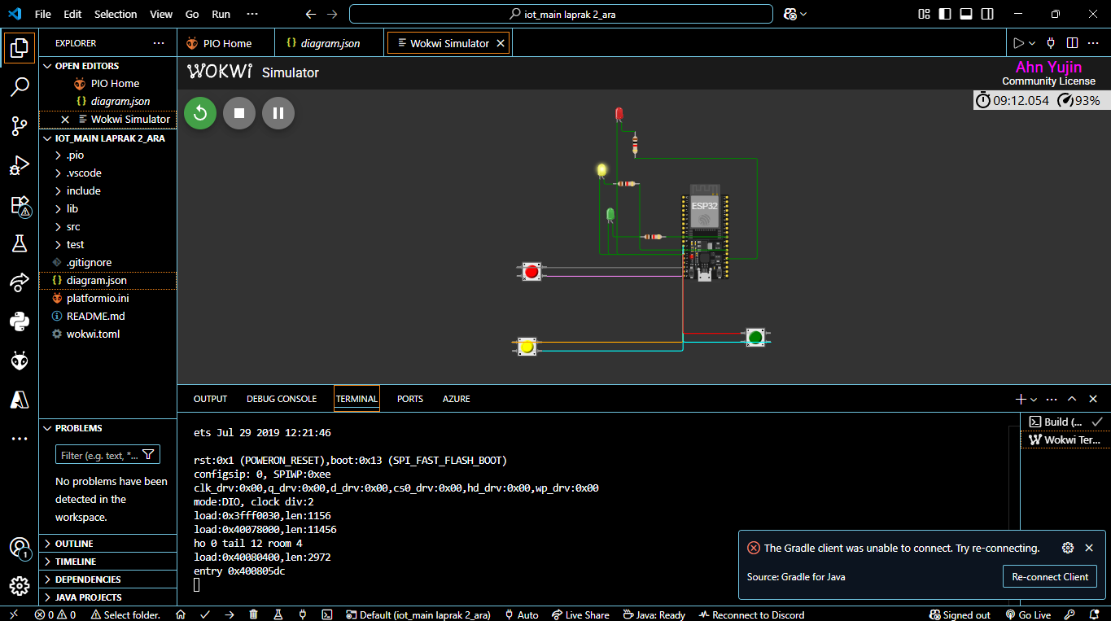

1. **LAMPIRAN**

**4.1. main.cpp**

#include <Wire.h>

#include <LiquidCrystal_I2C.h>

LiquidCrystal_I2C lcd(0x27, 16, 2);

const int button1 = 12;

const int button2 = 13;

const int button3 = 14;

const int ledRed = 2;

const int ledYellow = 4;

const int ledGreen = 5;

void blinkLED(int led, int count);

void alternateBlink(int led1, int led2, int count);

void alternateBlinkThree(int led1, int led2, int led3, int count);

void setup() {

    pinMode(button1, INPUT_PULLUP);

    pinMode(button2, INPUT_PULLUP);

    pinMode(button3, INPUT_PULLUP);

    pinMode(ledRed, OUTPUT);

    pinMode(ledYellow, OUTPUT);

    pinMode(ledGreen, OUTPUT);

    lcd.init();

    lcd.backlight();

    lcd.setCursor(0, 0);

    lcd.print("System Ready");

}

void loop() {

    static bool lastButtonState = false;

    bool buttonPressed = false;

    if (digitalRead(button1) == LOW) {

        delay(50);

        if (digitalRead(button1) == LOW) {

            lcd.clear();

            lcd.setCursor(0, 0);

            lcd.print("Red LED Blinking");

            blinkLED(ledRed, 5);

            buttonPressed = true;

        }

    }

    if (digitalRead(button2) == LOW) {

        delay(50);

        if (digitalRead(button2) == LOW) {

            lcd.clear();

            lcd.setCursor(0, 0);

            lcd.print("Red & Green Blink");

            alternateBlink(ledRed, ledGreen, 5);

            buttonPressed = true;

        }

    }

    if (digitalRead(button3) == LOW) {

        delay(50);

        if (digitalRead(button3) == LOW) {

            lcd.clear();

            lcd.setCursor(0, 0);

            lcd.print("All LEDs Blink");

            alternateBlinkThree(ledRed, ledYellow, ledGreen, 5);

            buttonPressed = true;

        }

    }

    // Update LCD hanya jika status tombol berubah

    if (!buttonPressed && lastButtonState) {

        lcd.clear();

        lcd.setCursor(0, 0);

        lcd.print("System Ready");

    }

    lastButtonState = buttonPressed;

}

// Implementasi fungsi di bawah

void blinkLED(int led, int count) {

    for (int i = 0; i < count; i++) {

        digitalWrite(led, HIGH);

        delay(500);

        digitalWrite(led, LOW);

        delay(500);

    }

}

void alternateBlink(int led1, int led2, int count) {

    for (int i = 0; i < count; i++) {

        digitalWrite(led1, HIGH);

        delay(500);

        digitalWrite(led1, LOW);

        digitalWrite(led2, HIGH);

        delay(500);

        digitalWrite(led2, LOW);

    }

}

void alternateBlinkThree(int led1, int led2, int led3, int count) {

    for (int i = 0; i < count; i++) {

        digitalWrite(led1, HIGH);

        delay(500);

        digitalWrite(led1, LOW);

        digitalWrite(led2, HIGH);

        delay(500);

        digitalWrite(led2, LOW);

        digitalWrite(led3, HIGH);

        delay(500);

        digitalWrite(led3, LOW);

    }

}